**Configuration initiale**

**Machine x32 :**

**L’application doit être reconfiguré et compilé puis converti en fichier .jar et exécutée pour être compatible avec machine x32 se qui n’est pas disponible pour le moment.**

**Téléchargements et installation :**

+ **javajdk-1.8** doit être installé sur machine.

**javafx-sdk-11.0.2 lien :**  https://gluonhq.com/products/javafx/

**Modifier les variables d’environnement** :

Dans *variables d'environnement > variable d'utilisateur* :

Ajouter dans **PATH** : <jdk1.8path>;<javafxpath\bin>

Dans variables d'environnement> variable System :

Ajouter **JAVA-HOME** : <jdk1.8path>

**Machine x64 :**

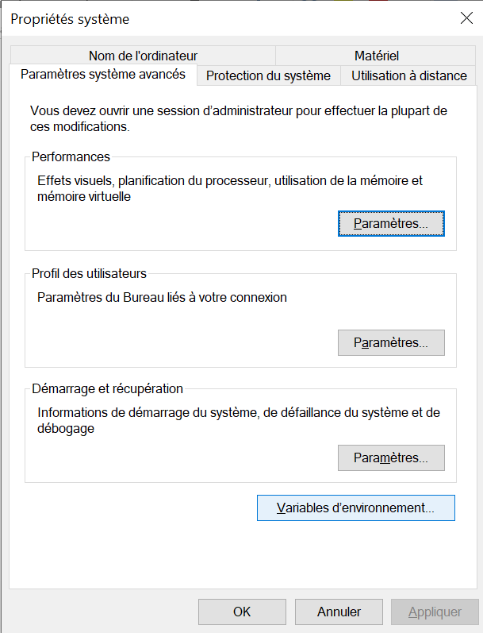**Téléchargements et installation :**

**javajdk-11** doit être installé sur machine.

[https://www.oracle.com/java/technologies/javase/jdk11-archive-downloads.html](https://www.oracle.com/java/technologies/javase/jdk11-archive-downloads.html%20)

**javafx-sdk-11.0.2 lien :**  <https://gluonhq.com/products/javafx/>

**Modifier les variables d’environnement** :

Dans *variables d'environnement > variable d'utilisateur*

Ajouter dans **PATH** : <jdk11path>;<javafxpath\bin>

Dans *variables d'environnement> variable System* :

Ajouter **JAVA-HOME** : <jdk11path>

Figure 1 variable environnement

Figure 2 variable utilisateur

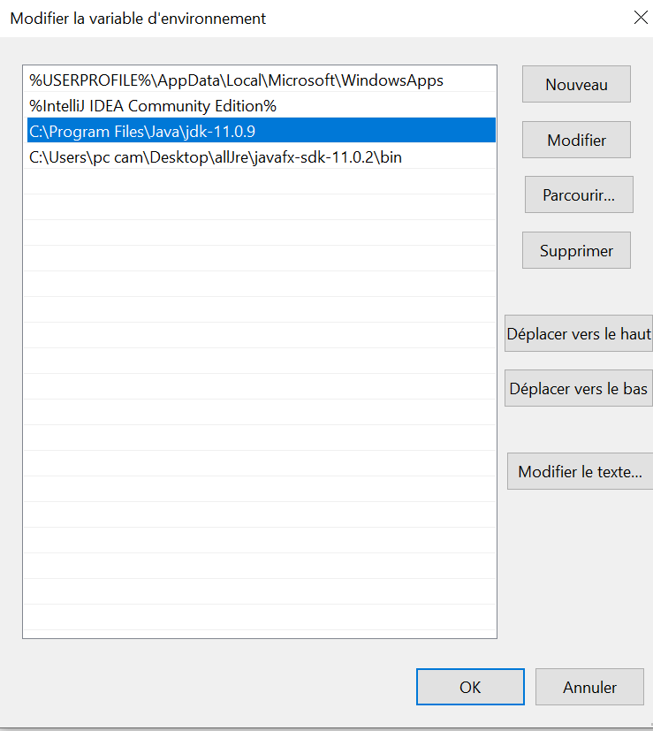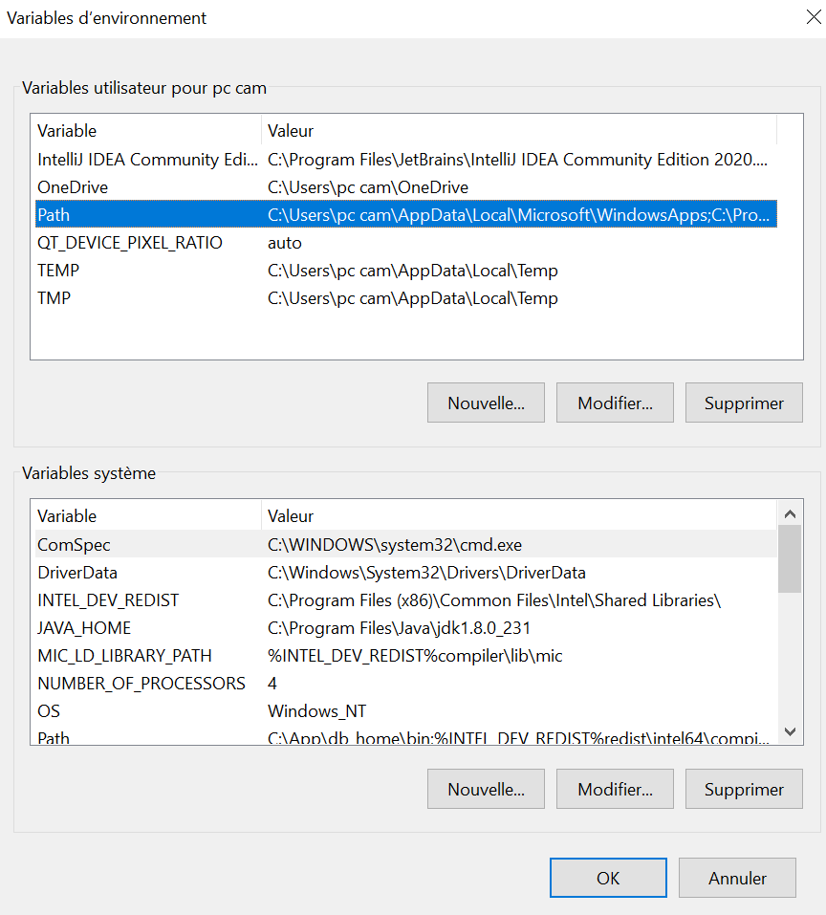

Figure 3 ajouter javafx et jdk

**Présentation de l’application :**

L’application est réalisée avec JavaFx en utilisant Intellij Framework.

L’objectif est l’étude des systèmes experts, pour cela on fournit une base de connaissance (base de faits + base de règles) et qui enrichit la base de faits avec d’autres faits déductibles en utilisant la base de règles.

Un système expert doit fonctionner en "chainage avant" et "chainage arrière".

La base de règles doit être lu à partir d'un fichier.txt et modéliser comme suit:

*Règle(xi): SI (Liste des prémisses), ALORS (Liste des actions)*

**Présentation de l’interface :**

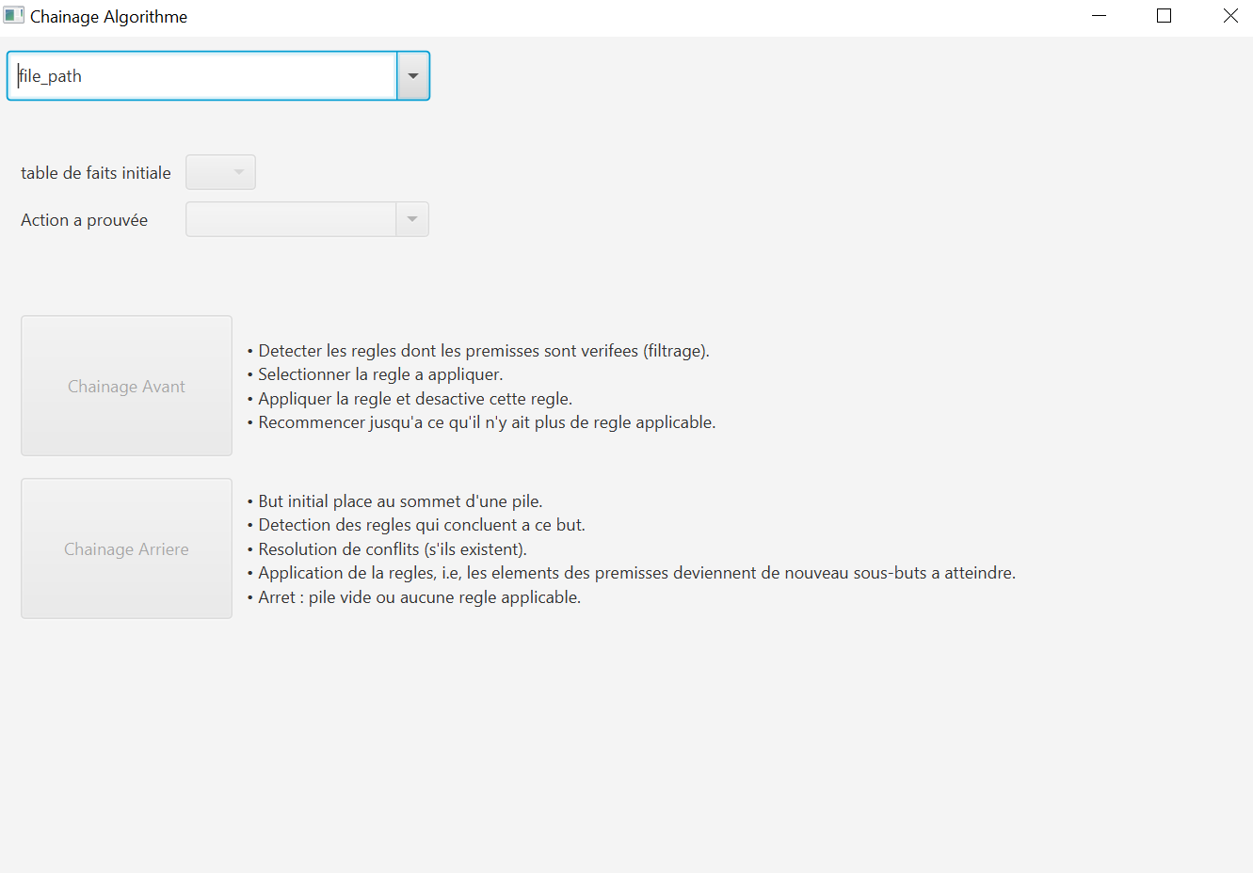

Indiquer le chemin vers le fichier texte puis cliqué **ENTRER** :

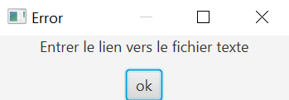Si vous n’indiquez riens :

Si le fichier n’existe pas ou le chemin est incorrecte :

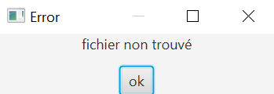

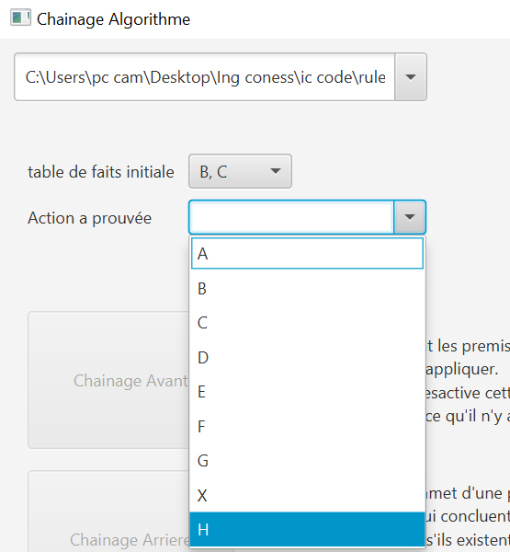

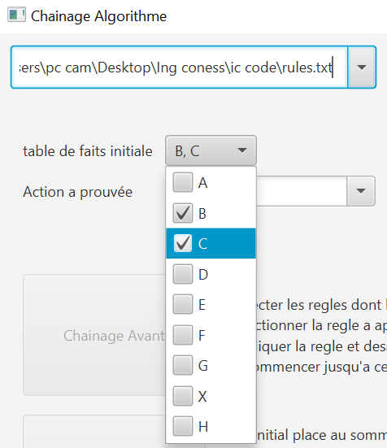Choisir les faits initiaux ainsi que l’action a prouvée.

La sélection est multiple dans la table de fait initiale.

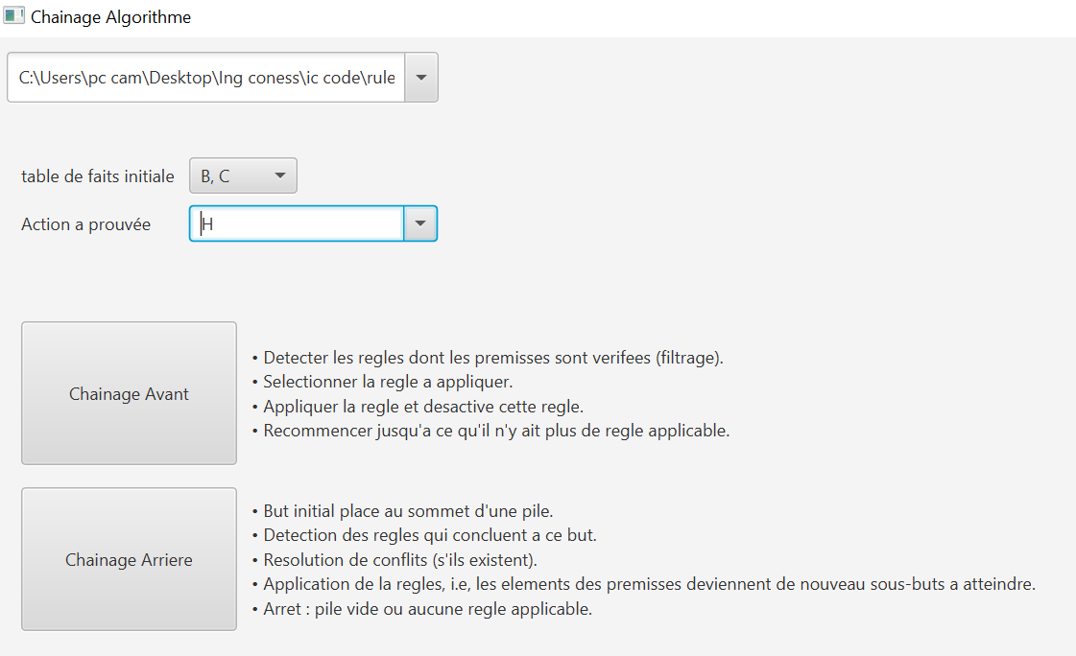

Cliquer sur la fonction souhaitée.

Le résultat sera le suivant :

* L’ensemble de règles utilisées pour démontrer un fait donne en entre (action a prouvée), sinon dire que c'est impossible.
* Elle donne aussi la nouvelle base de faits après l'application de toutes les règles applicables du système.

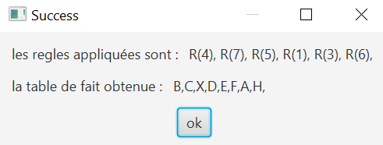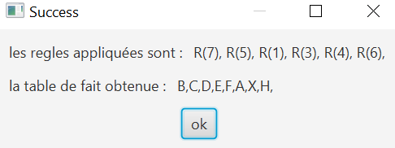Voici un exemple de résultat *exercice2* de la fiche de TD:

Chainage arrière

Chainage avant

Un exemple de résultat ou l’action est improuvable :

